آزمایش شمارهء 5

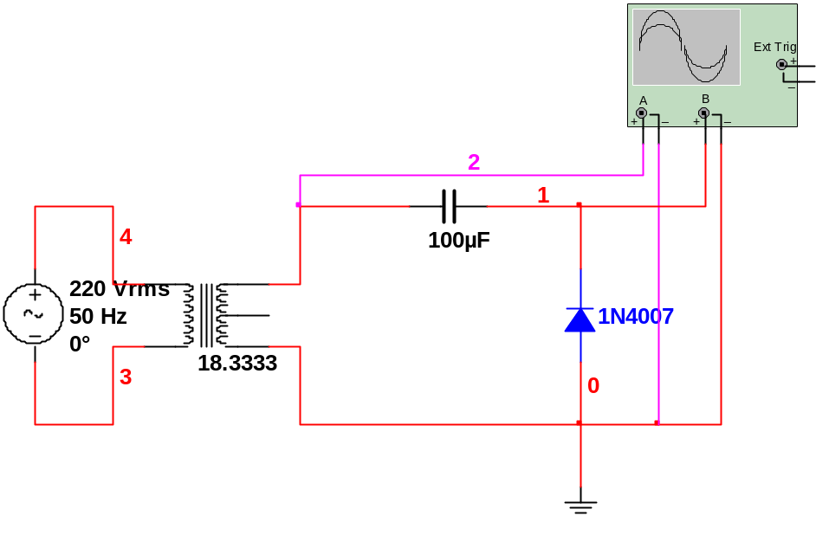
شکل - ( مدار کلمپ سطح صفر - آزمایش 5-4 الف )

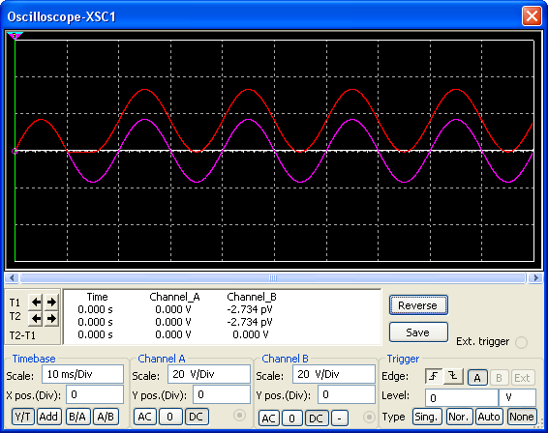
شکل - ( شکل موج خروجی )
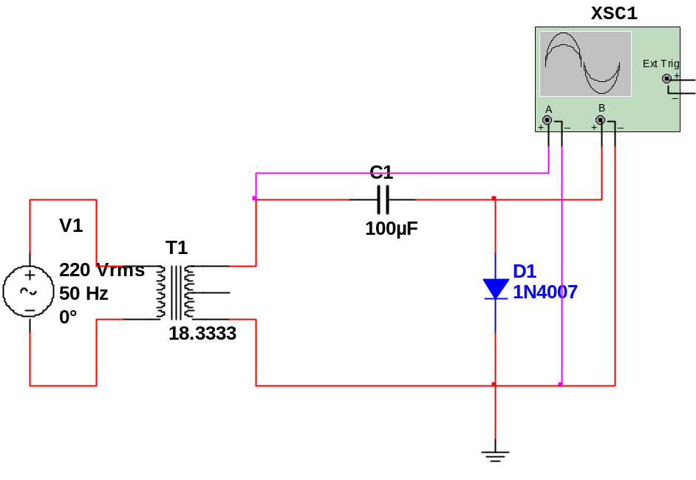
شکل - ( مدار کلمپ سطح صفر - آزمایش 5-4 ب )

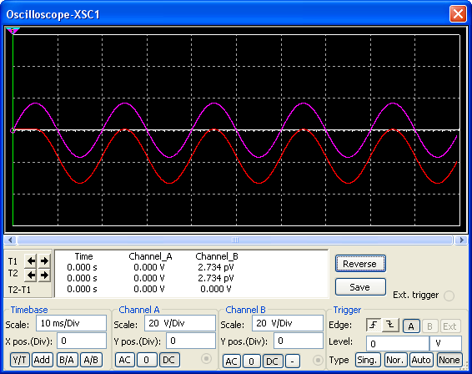
شکل - ( شکل موج خروجی )

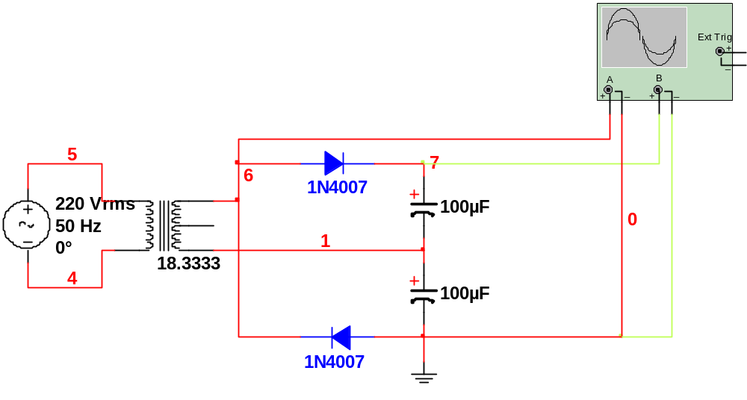
شکل - ( مدار دو برابر کنندهء ولتاژ – آزمایش 5-5-1 الف )

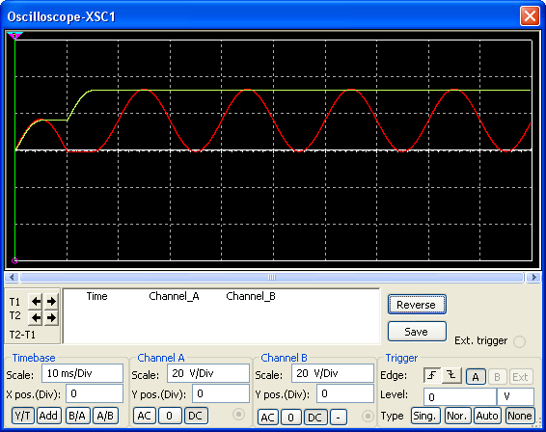
شکل - ( شکل موج خروجی بدون مقاومت بار )

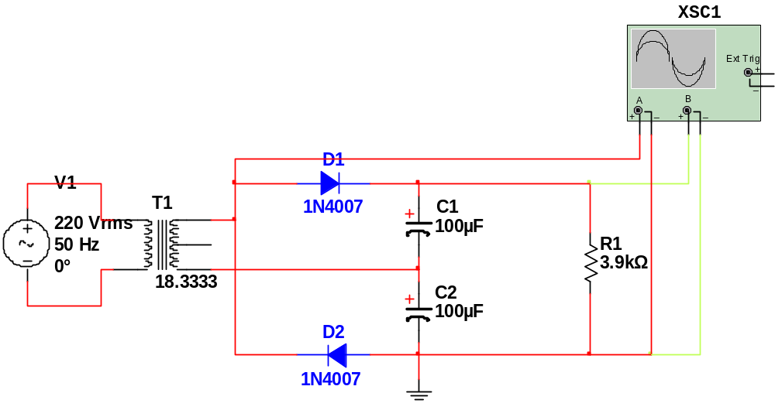
شکل - ( مدار دو برابر کنندهء ولتاژ همراه با مقاومت بار 3.9 KOhm – آزمایش 5-5-1 ب )

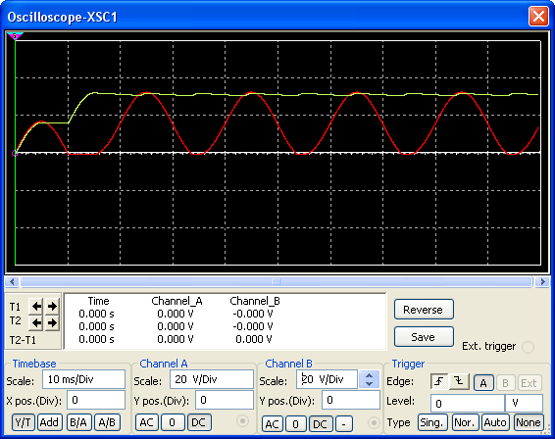
شکل - ( شکل موج خروجی پس از اتصال مقاومت بار 3.9 KOhm )
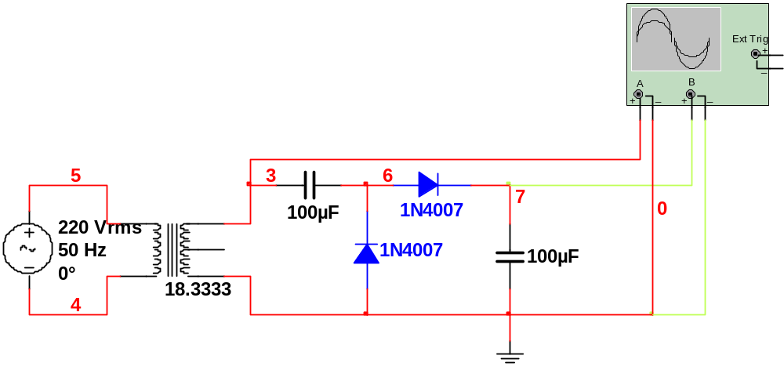
شکل - ( مدار دو برابر کنندهء ولتاژ – آزمایش 5-5-2 الف )

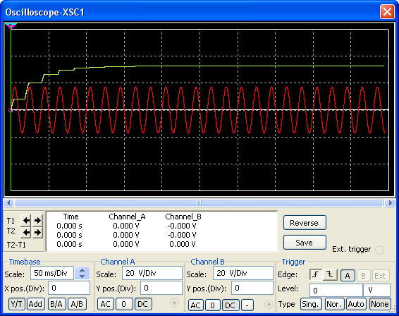
شکل - ( شکل موج خروجی بدون مقاومت بار )
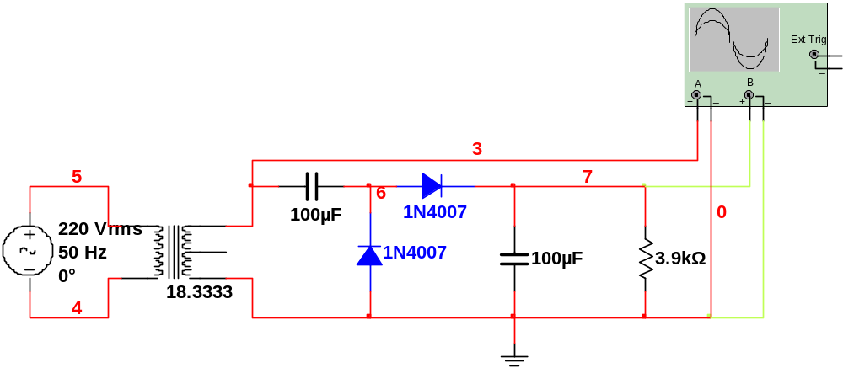
شکل - ( مدار دو برابر کنندهء ولتاژ همراه با مقاومت بار 3.9 KOhm – آزمایش 5-5-2 ب )

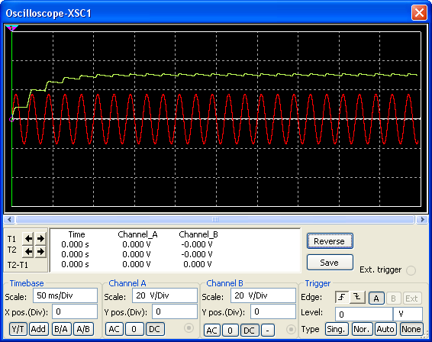
شکل - ( شکل موج خروجی پس از اتصال مقاومت بار 3.9 KOhm )

